一、仕組み

Sign Up with Google Form
Googleのアカウントを使ってPubcasefinderサーバへSignUp仕組み
User
app.py(MySQL, FormURL)
GoogleForm
1
2
3
4
5
6
7

Click SignUp
Redirect
Prompt，Question Page
User input and submit
New user register
Authentication Code
Authentication request Email
User click the link
8
SpreadSheet
情報保存、onSubmit実行
9
10
11
Check if authentication finished
Check if 「退会」ユーザー存在
Notification Email
12
退会
Response削除

- Userが「Sign Up」をスタート
- Flask側、Configファイルに定義されたGoogle Form URLへRedirect
- Google Formをユーザー側へ帰す
- ユーザーが名前、メールアドレス、Affiliation,JobTitleなど入力して、Submitする
- Google Form側、ユーザー入力Responseを新規作成し、情報をGoogleFormのResponseListとGoogle SpreadsheetのSheet、二箇所に保存して、Google Formの「onSubmit Trigger」とGoogleSpreadsheetの「onSubmit Trigger」を自動的に呼び出す。
Google Formの「onSubmit Trigger」は、このResponseのResponseIDをGoogle Spreadsheet該当行に保存
- GoogleSpreadsheetのSubmit Triggerを実行、Pubcasefinderサーバへユーザー新規追加を投げて
- Pubcasefinderサーバのインタフェースです。新ユーザーをMySQLのuser_accountテーブルへ登録、AuthenticationCodeを作成して、ユーザーのメールアドレスへAuthenticationメールを送信
- ユーザー側、Authenticationメール中のリンクをクリックして、Authenticationを行います。
- Pubcasefinderサーバで、ユーザーのAuthenticationを受けて、Account_authテーブルへ登録。ユーザーのメールアドレスへ登録成功のNotificationメールを送信する。
- GoogleSpreadsheetのStatus Check Triggerを実行、定期的に、PubcasefinderサーバへAuthentication完了するかを確認する。
- Pubcasefinderサーバで、ユーザーのAuthentication完了、「承認された」、「退会」などの状態変更を記録すする
- ユーザーがPubcasefinderのWeb上、「退会」を行い
- 10番のstatus check Triggerの実行で、Pubcasefinderサーバから、「退会」したユーザーのResponseIDでGoogleFormの該当ユーザーのResponseを削除する

下に、例として、「https://staging-pubcasefinder.dbcls.jp」サーバのGoogleFormの作成を説明する。

二、GoogleFormの作成
- Google Formを新規作成
ご利用のGoogle AccountでログインGoogleへアクセス
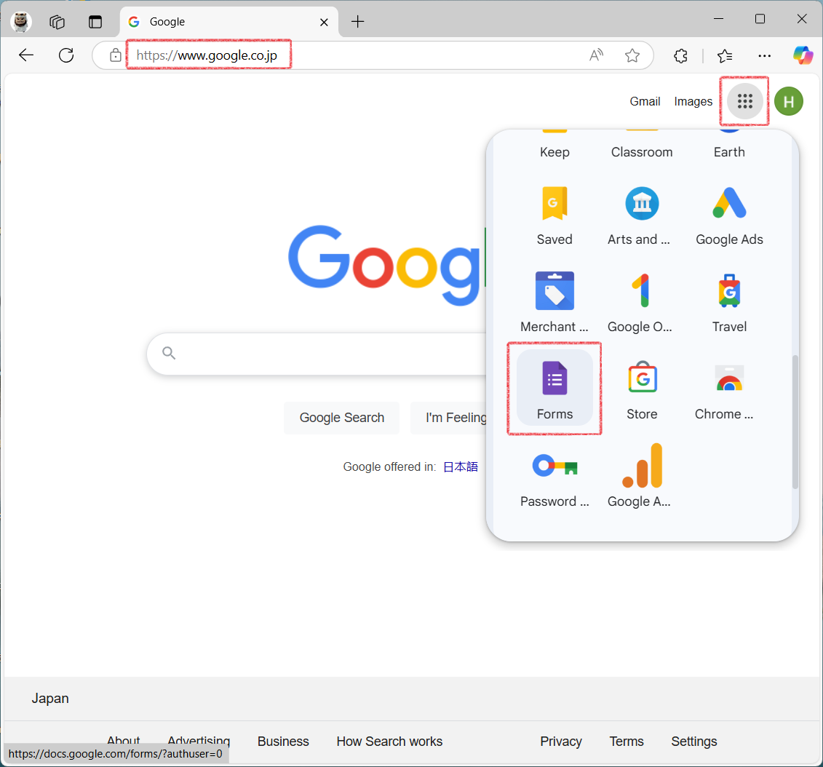
「Forms」というGoogle APPをクリックする

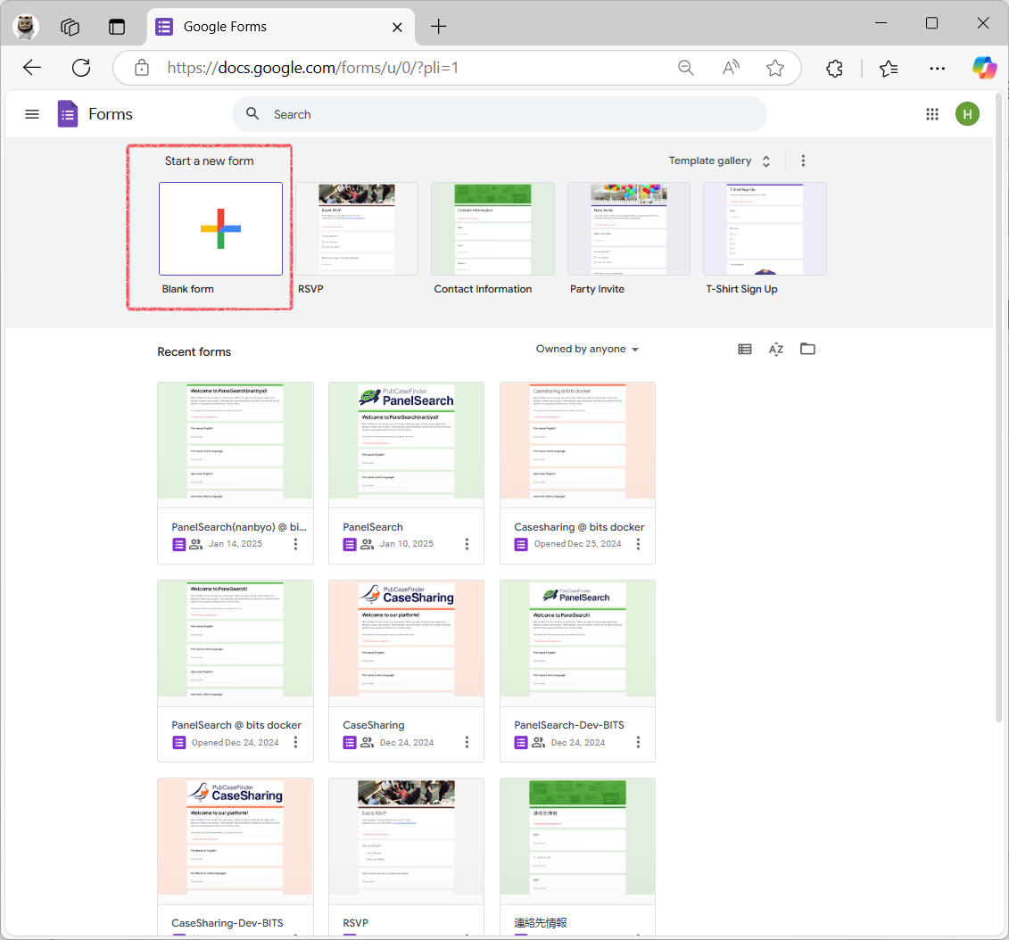

「Start a new form」をクリックする

- Google Formの設定
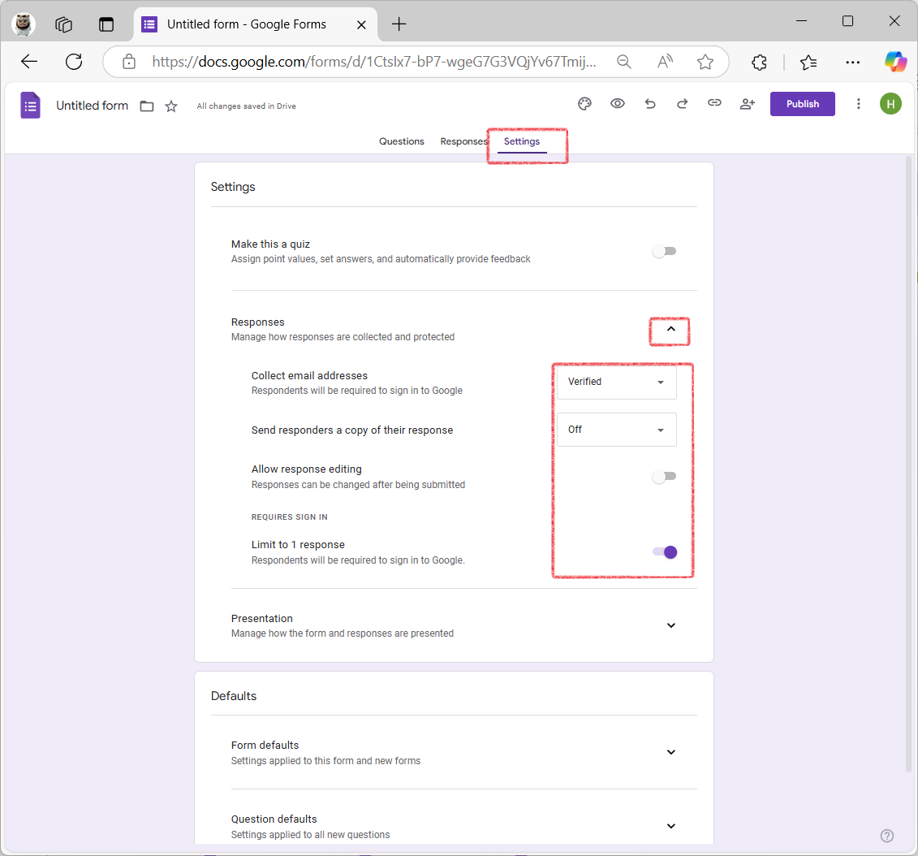
「Settings」タブを選択し、「Responses」部分を設定する。
⁂「Make this a quiz」部分は押さないで

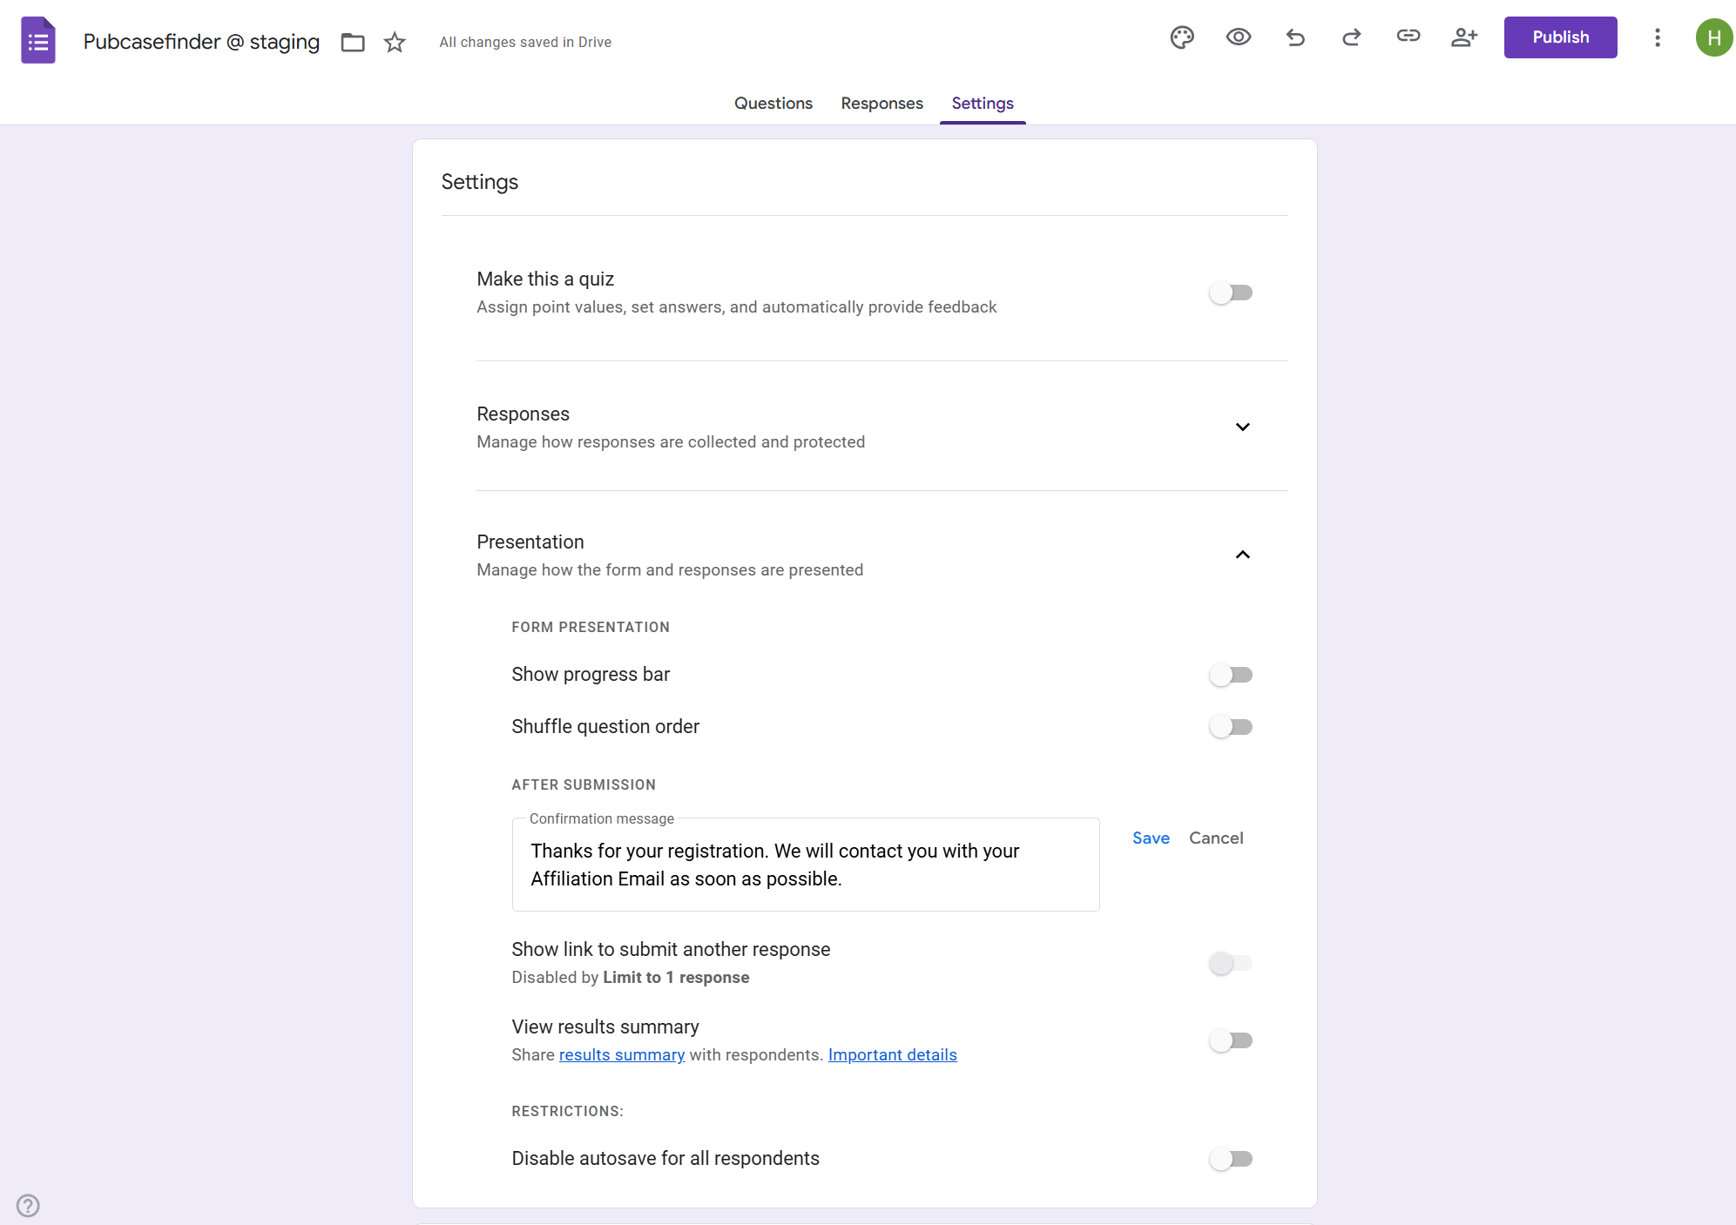
「Presentation」部分を設定する。特に、Confirmation message部分は編集する。

３．GoogleFormのQuestionの作成
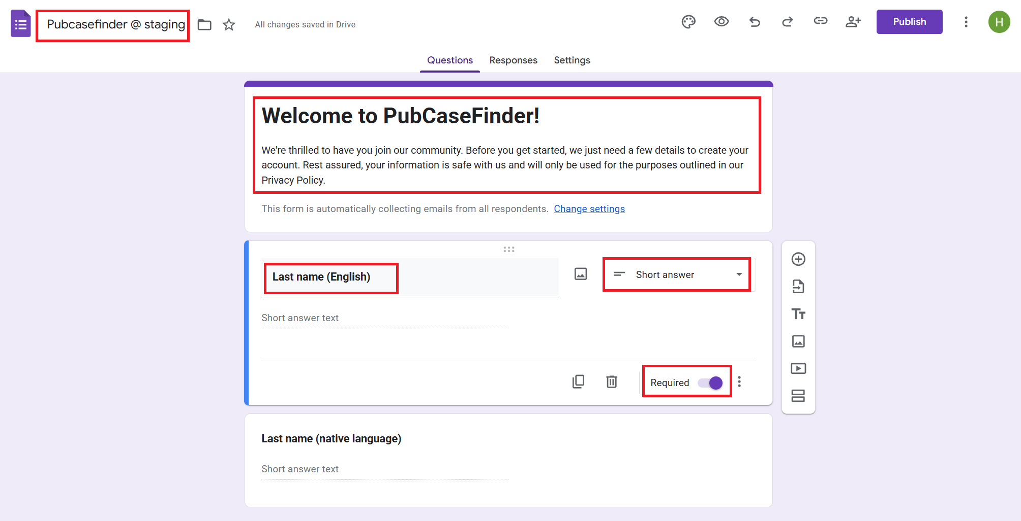
「Questions」タブを選択、FormのTitleを編集、Formの各Questionを以下の順番で追加する。

Title | Required | Validation
Last name (English) | ON | NO
Last name (native language) | OFF | NO
First name (English) | ON | NO
First name (native language) | OFF | NO
Affiliation (English) | ON | NO
Affiliation (native language) | OFF | NO
Affiliation email | ON | YES
Job title (English) | ON | NO
Job title (native language) | OFF | NO

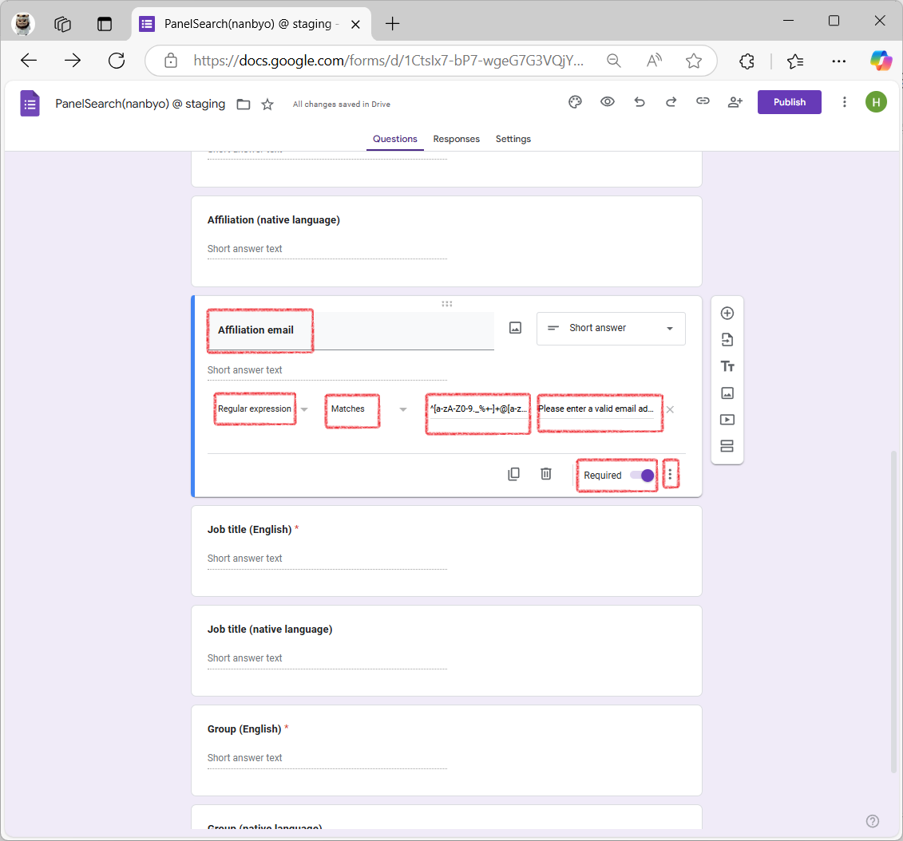
特に、「Affiliation email」部分は、下右の三点マックよりResponse validationを設定する。
Regular expressionは「^[a-zA-Z0-9._%+-]+@[a-zA-Z0-9.-]+\.[a-zA-Z]{2,}$」、
メッセージ部分は、「Please enter a valid email address!」

4.Google Form のPublish
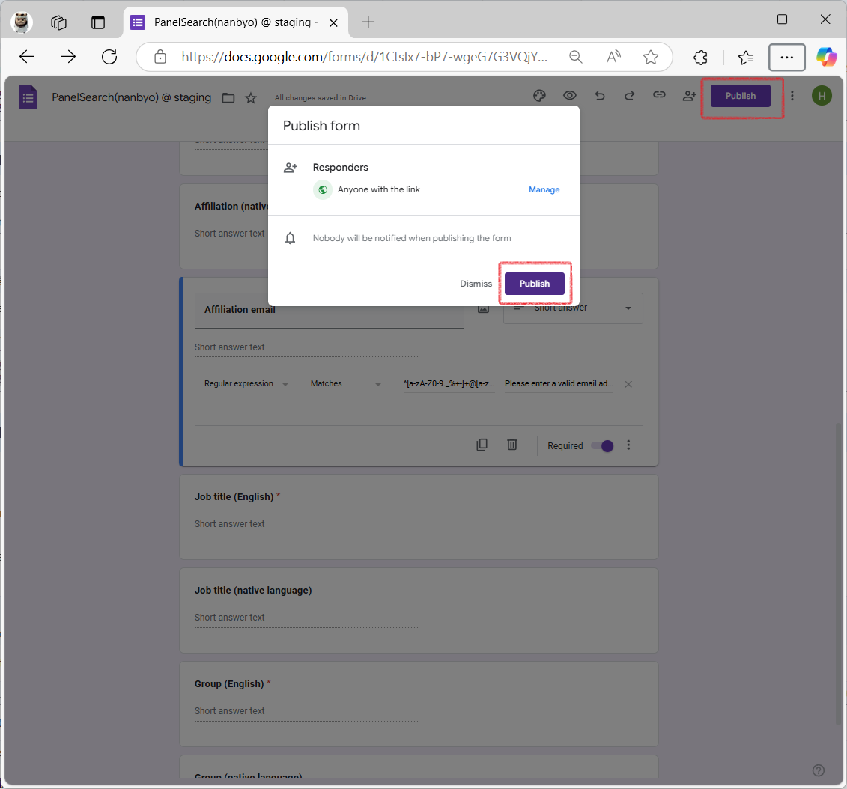
FormをPublishする。

5. GoogleFormのLink
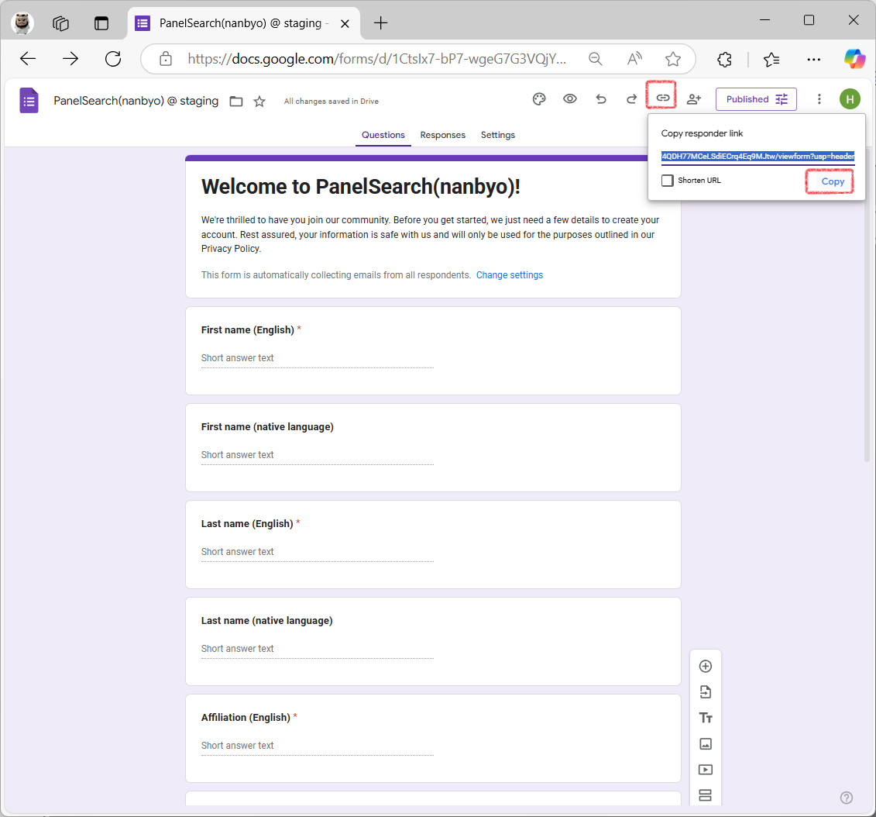
このFormのURLを表示して、保存する。「.env」ファイルへ設定する。

6.GoogleFormの「onSubmit Trigger」の作成
Google Form側、新規登録くる時、Google はユーザー入力した情報より、Responseを新規作成し、GoogleFormのResponseListとGoogleSpreadsheetのSheetに追加した後、GooleFormとGoogleSpreadsheetの「on Form Submit Trigger」を行う
ここは、GoogleFormの「onSubmit Trigger」を作成する。このTriggerは、該当ResponseのResponseIDをGoogleSpreadsheetのResponseID Columnへ保存する処理を行う。

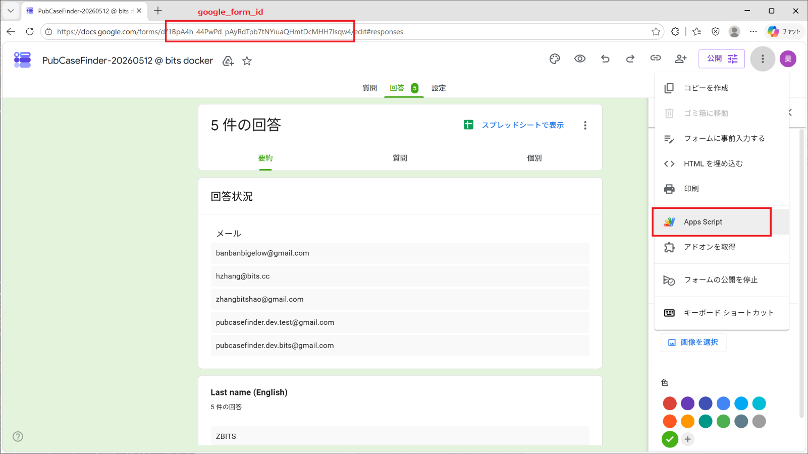
図面のように、GoogleFormの編集画面を開けて、「google form id」を記録し、GAS編集画面を開ける

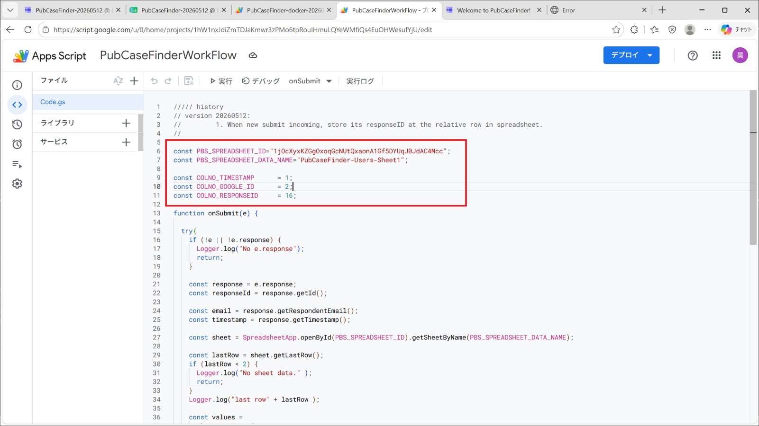
GASに、GithubにPUSHした「static/js/google-form-common.js」で、Scriptを設定する。Google SpreadsheetのID、SpreadsheetのSheet名を設定する。COLNOの部分は、SpreadsheetのColumnの順番を一致する。保存。

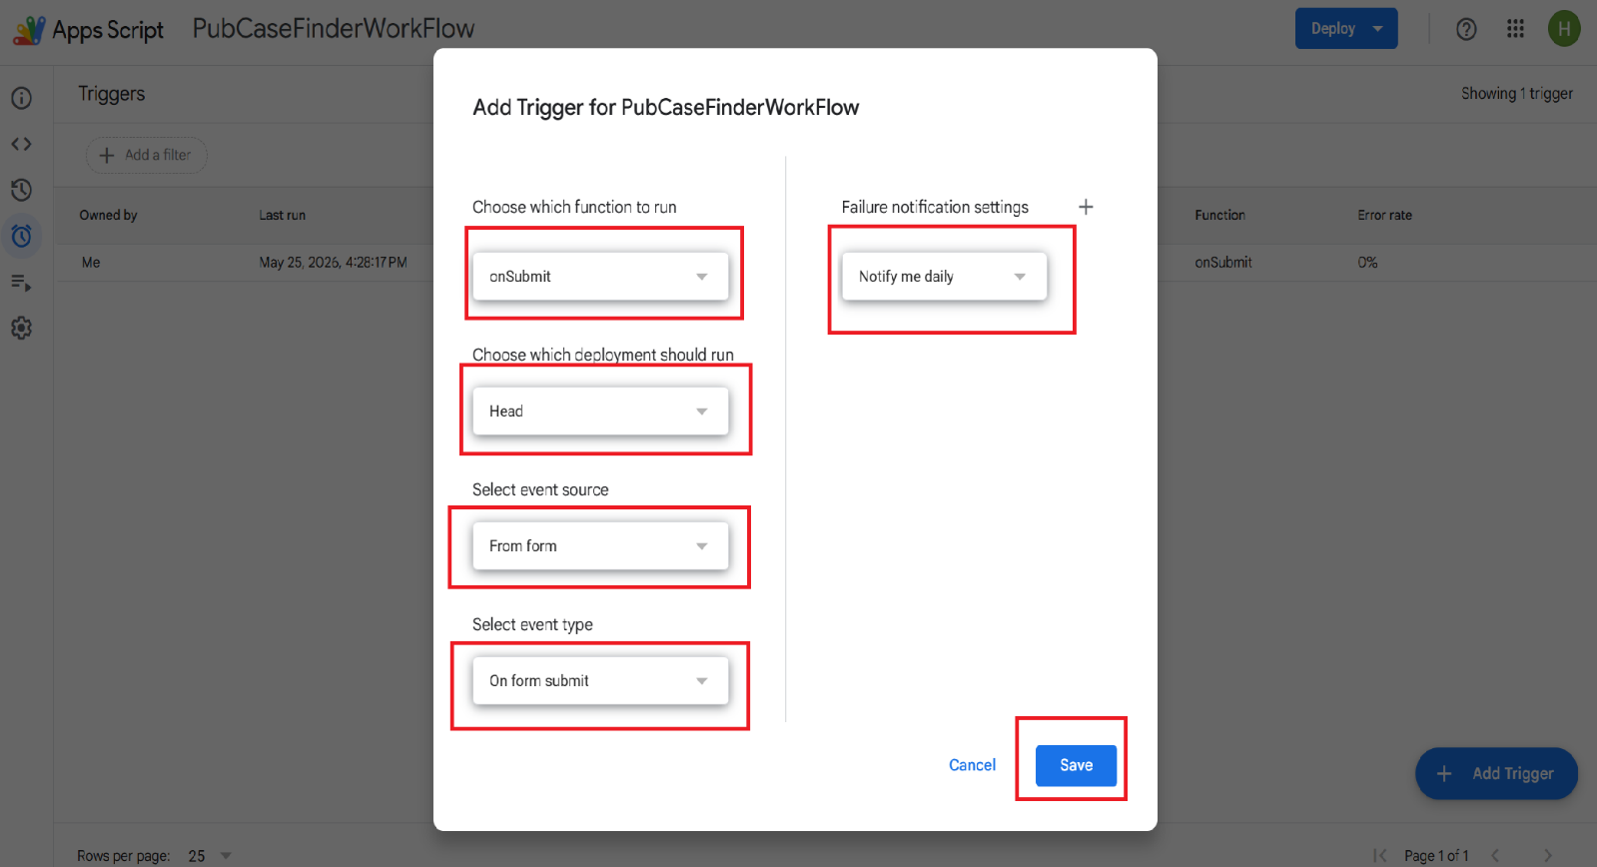
onSubmit Triggerを追加

三、Google Spreadsheetの作成
1. Google Form Linked Google Spreadsheetを新規作成
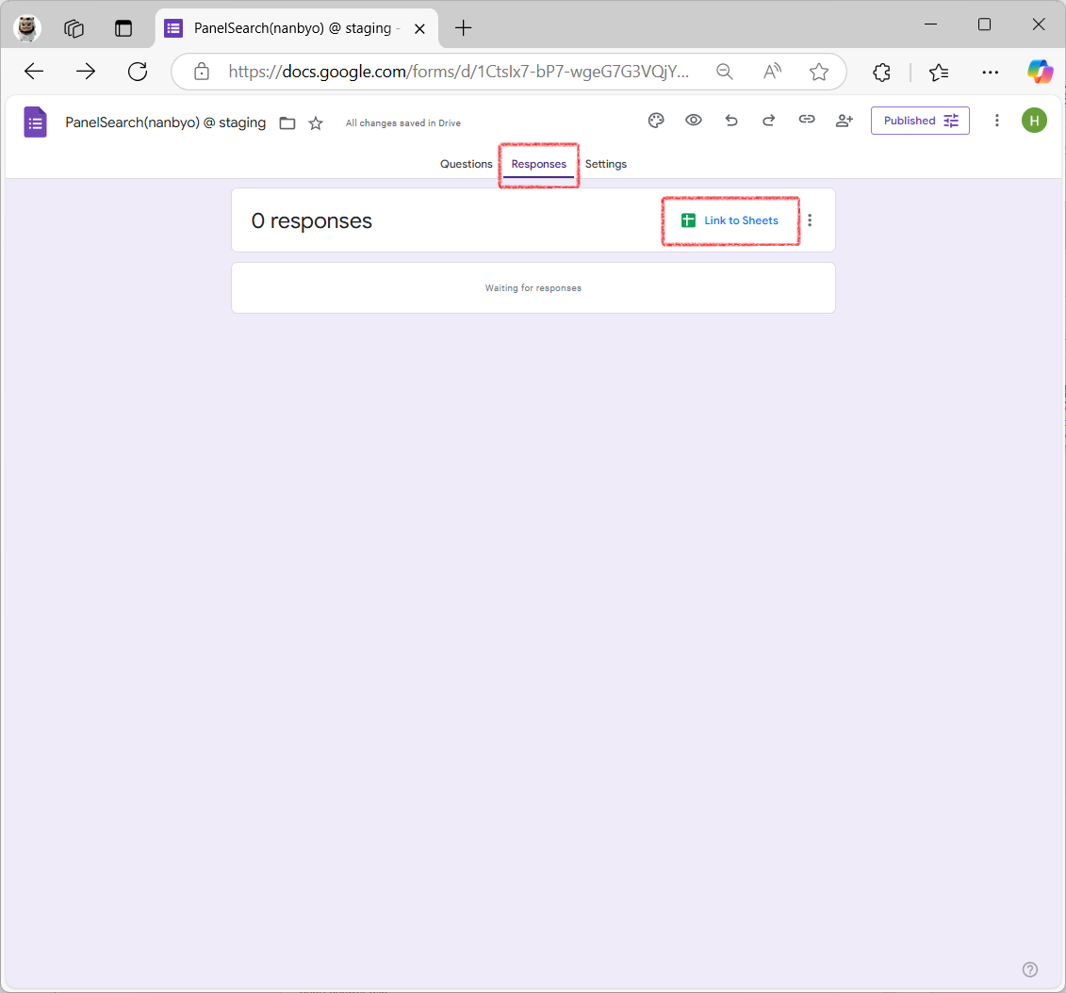
Formへ関連するGoogle Spreadsheetを設定する。

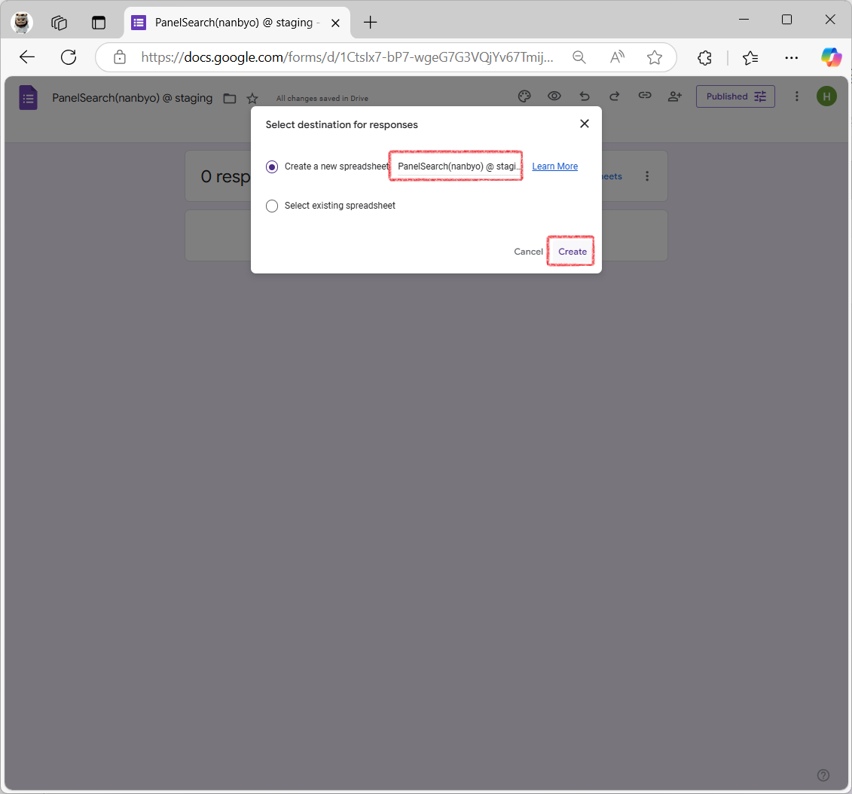
Spreadsheetの名前を設定して、作成する

2.Google Spreadsheetに自動的作成したColumnの後ろ、追加ColumnのHeaderを設定する。
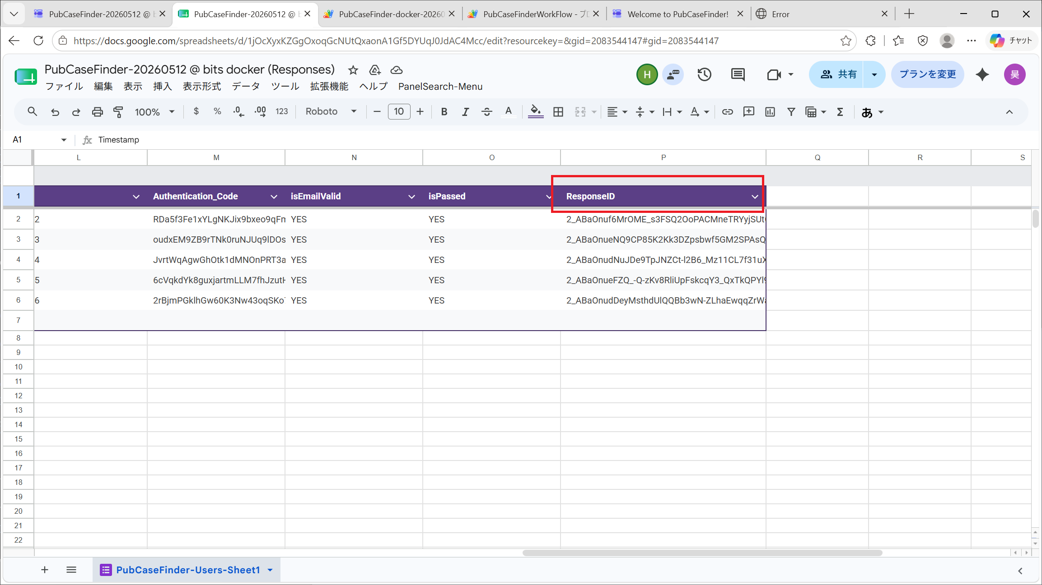
ColumnのHeaderへ、以下のColumnを手動で追加する
UID
AuthenticationCode
isEmailValid
isRegisted
ResponseID

追加したColumnを確認する

- Google Spreadsheet のGASを編集する
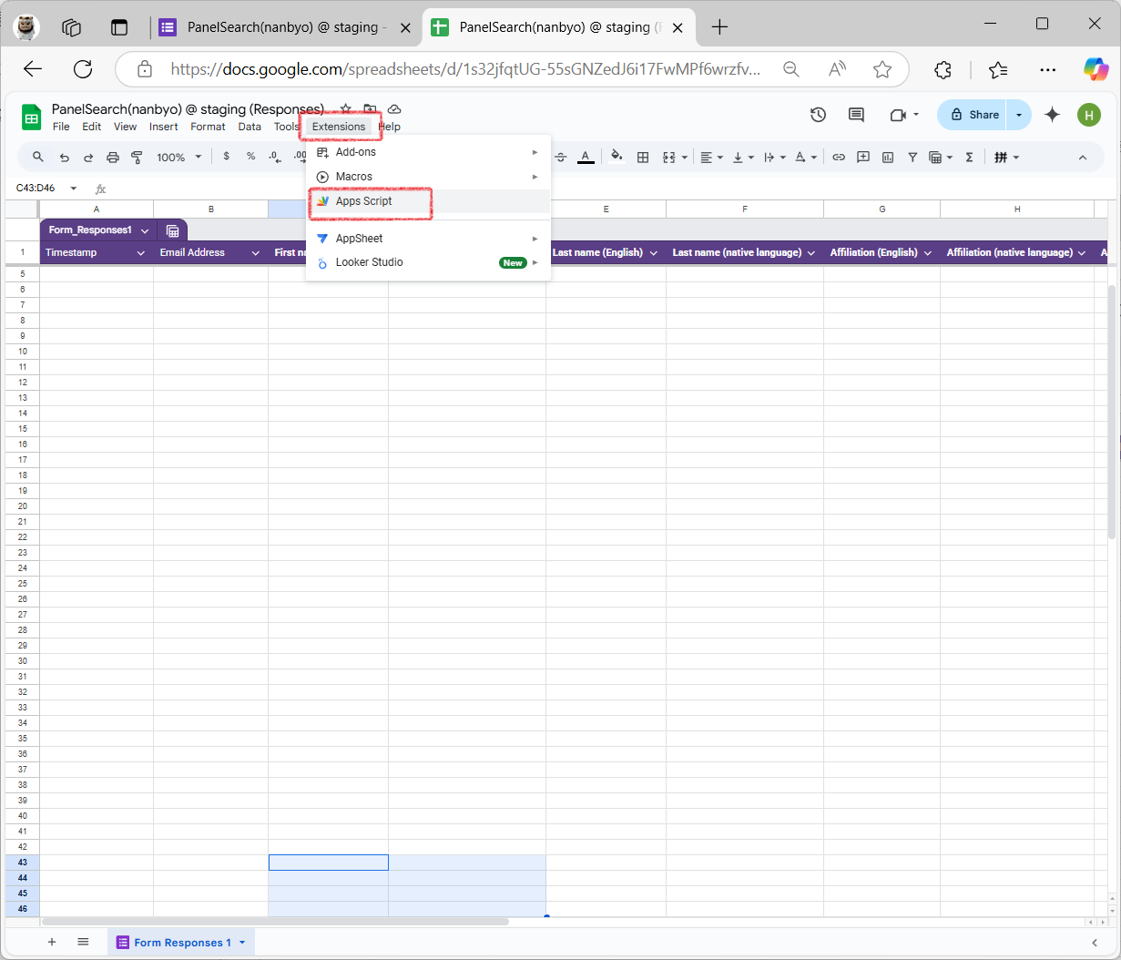
Spreadsheetの機能を作ります。

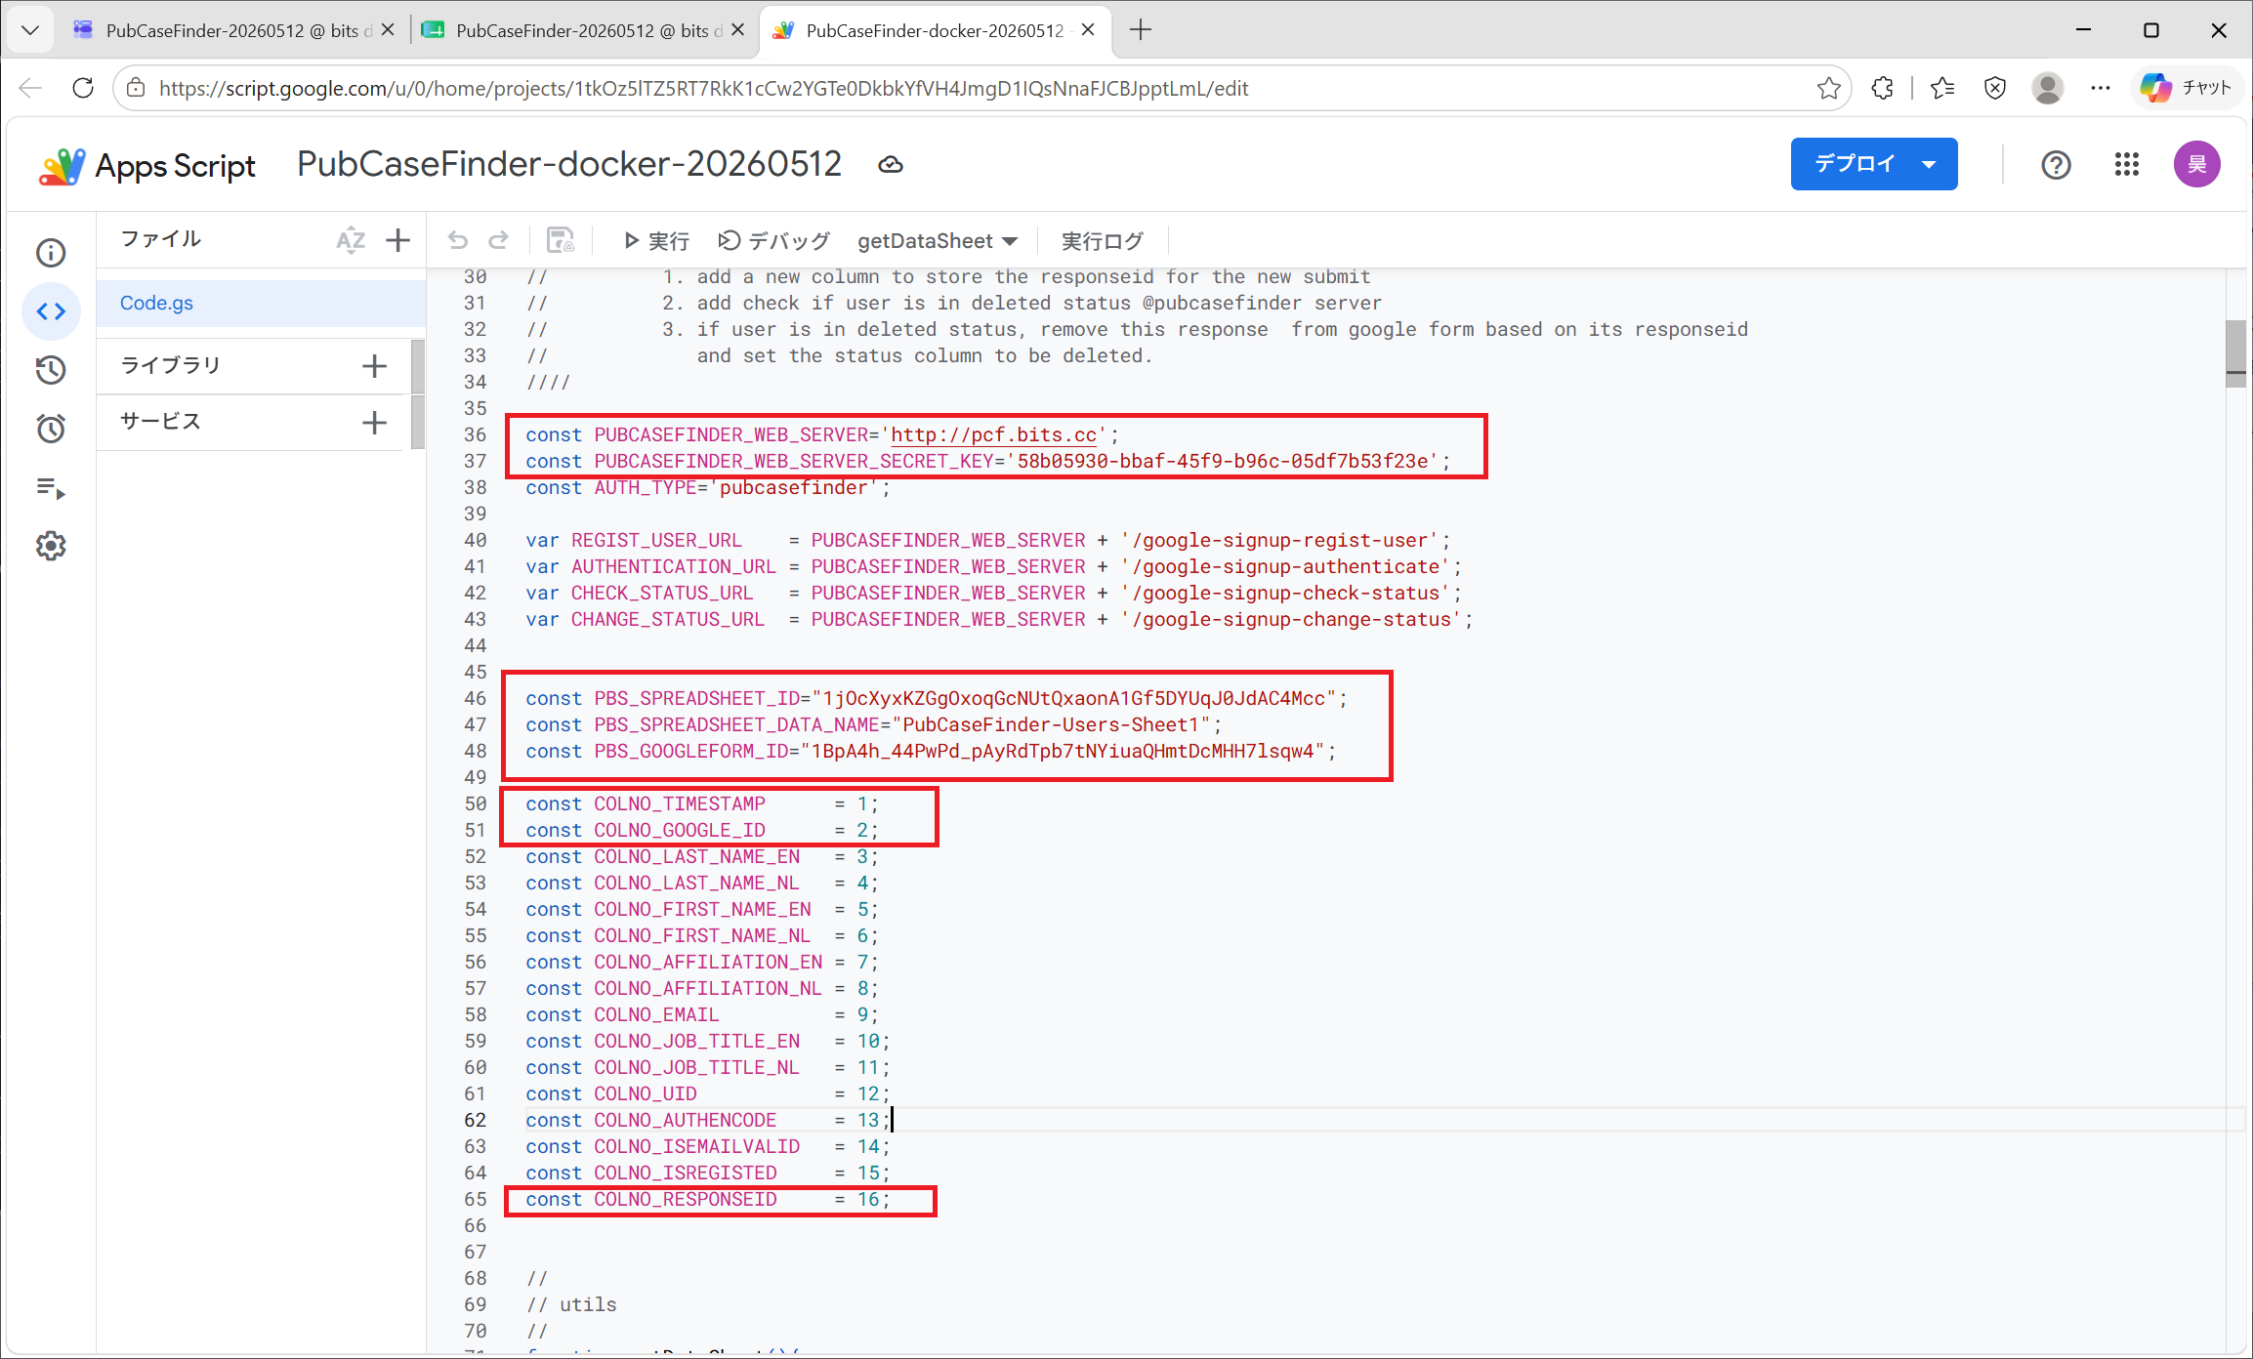
GASに、GithubにPUSHした「static/js/google-spreadsheet-common.js」で、Scriptを設定する。

Codeの中身を確認する：
- PUBCASEFINDER_WEB_SERVER:
PubcasefinderサーバのURL(例: https:// staging-pubcasefinder.dbcls.jp/)を設定する。

- PUBCASEFINDER_WEB_SERVER_SECRET_KEY:
Pubcasefinderサーバー側「.env」に「GOOGLE_FORM_SECRET_KEY」の値と一致

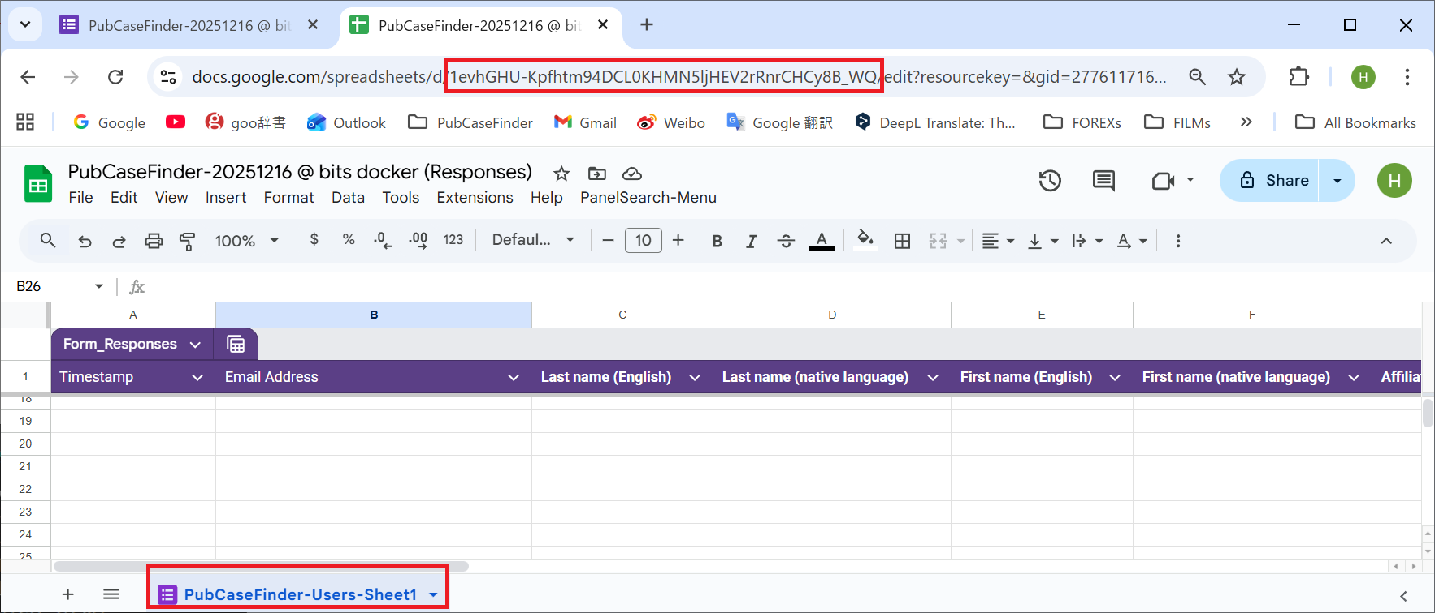
- PBS_SPREADSHEET_ID：
例：以下の赤い部分
https://docs.google.com/spreadsheets/d/1evhGHU-Kpfhtm94DCL0KHMN5ljHEV2rRnrCHCy8B_WQ/edit..

- PBS_SPREADSHEET_DATA_NAME：
Spreadsheetのsheetの名前を「PubCaseFinder-Users-Sheet1」に設定する

- PBS_GOOGLEFORM_ID：
二の6に記録したgoogle form id をここに設定する

CodeのCOLNOの部分は、Spreadsheetの各Columnの順番を一致する

- Triggerを設定する
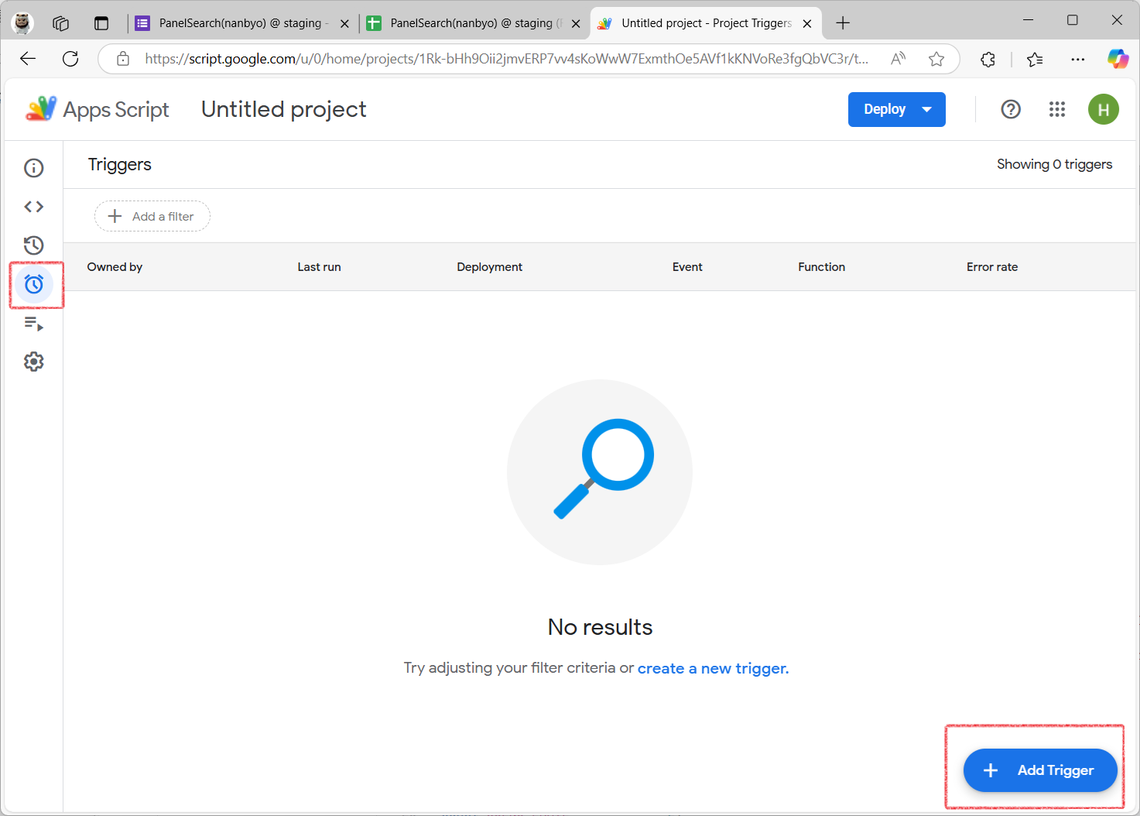
Triggerを設定する。

(1)「onOpen Trigger」:
GoogleSpreadsheetの画面にMENUを追加する用
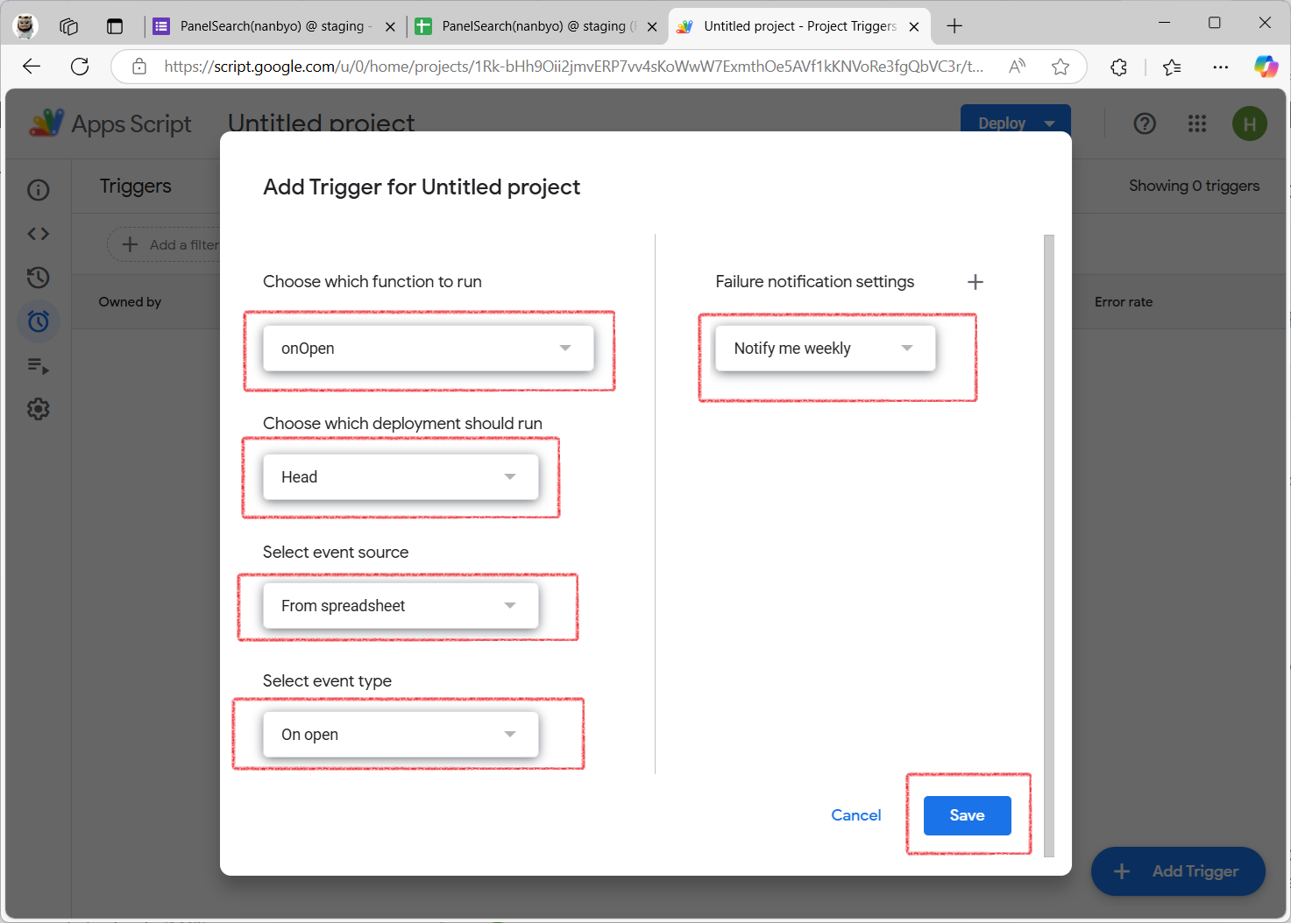
管理用Menu作成Triggerを追加

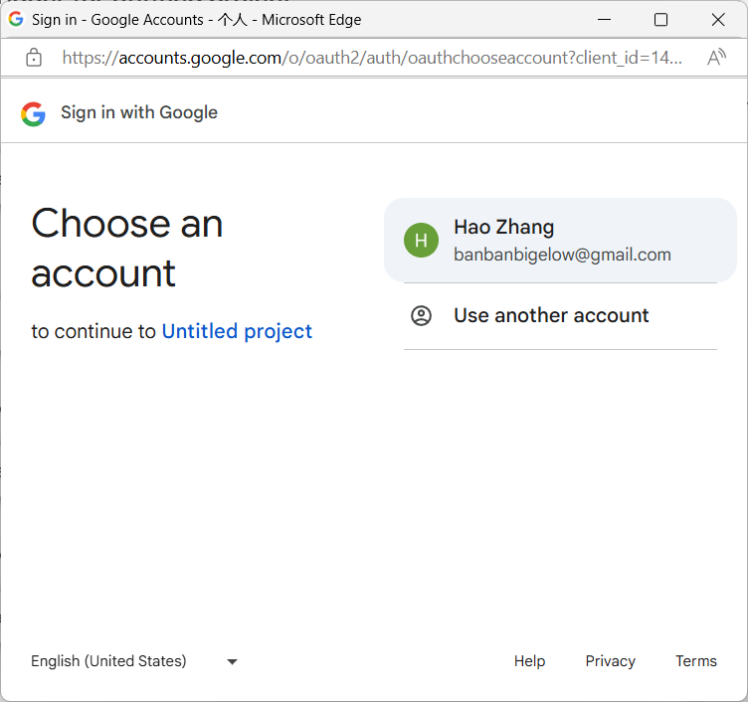
初めて場合、認証を行います。

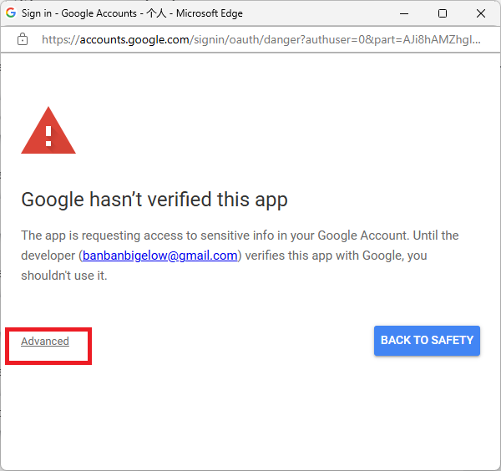
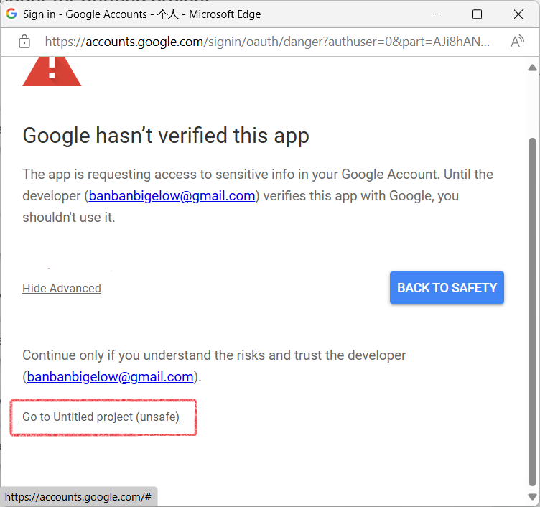
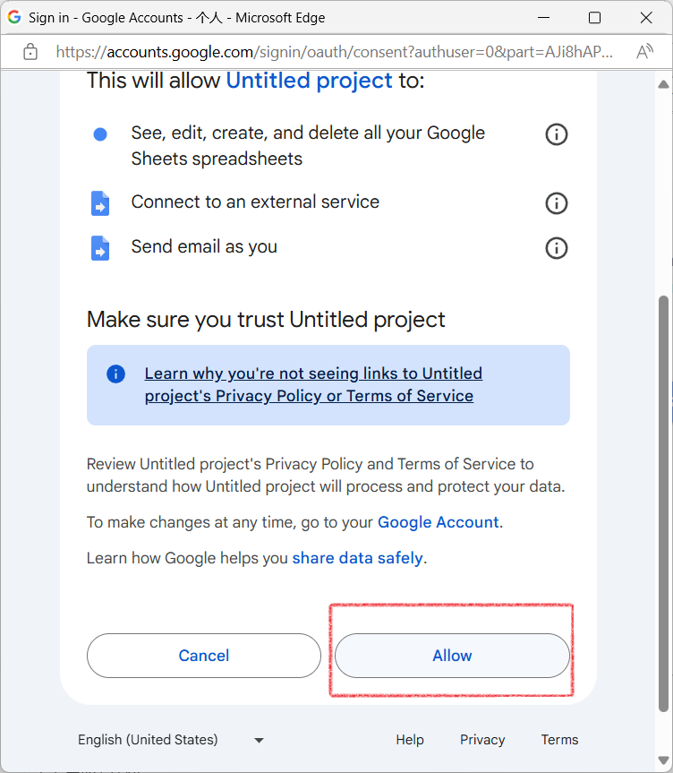
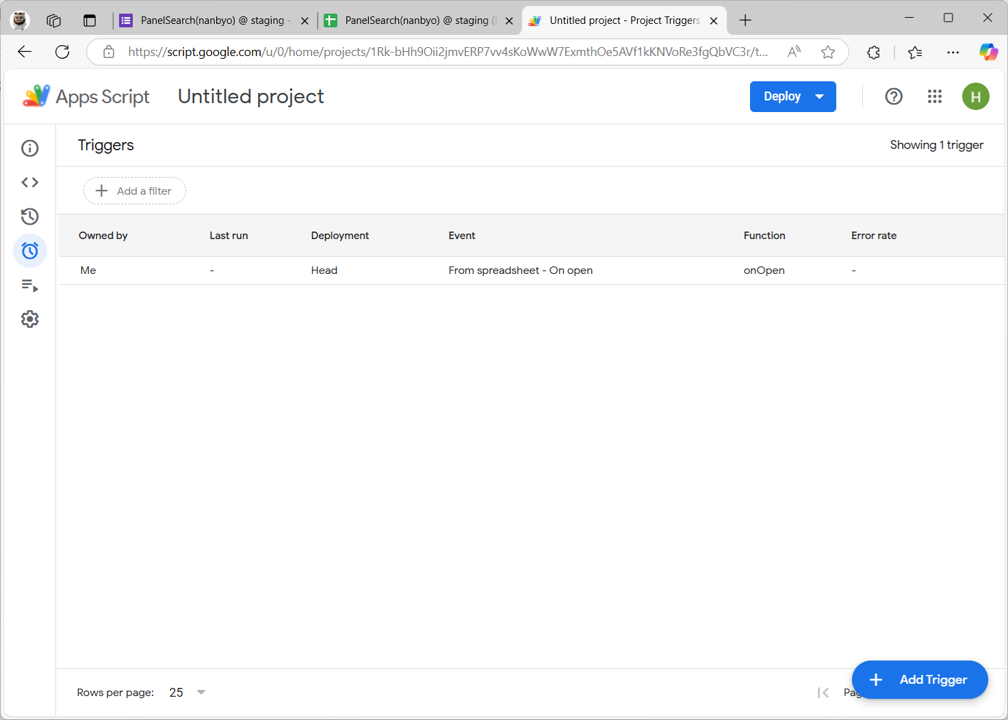
Menu用Triggerを作成しました。

(2)「on Form Submit Trigger」の作成
Google Form側、新規登録きっだ場合、データは
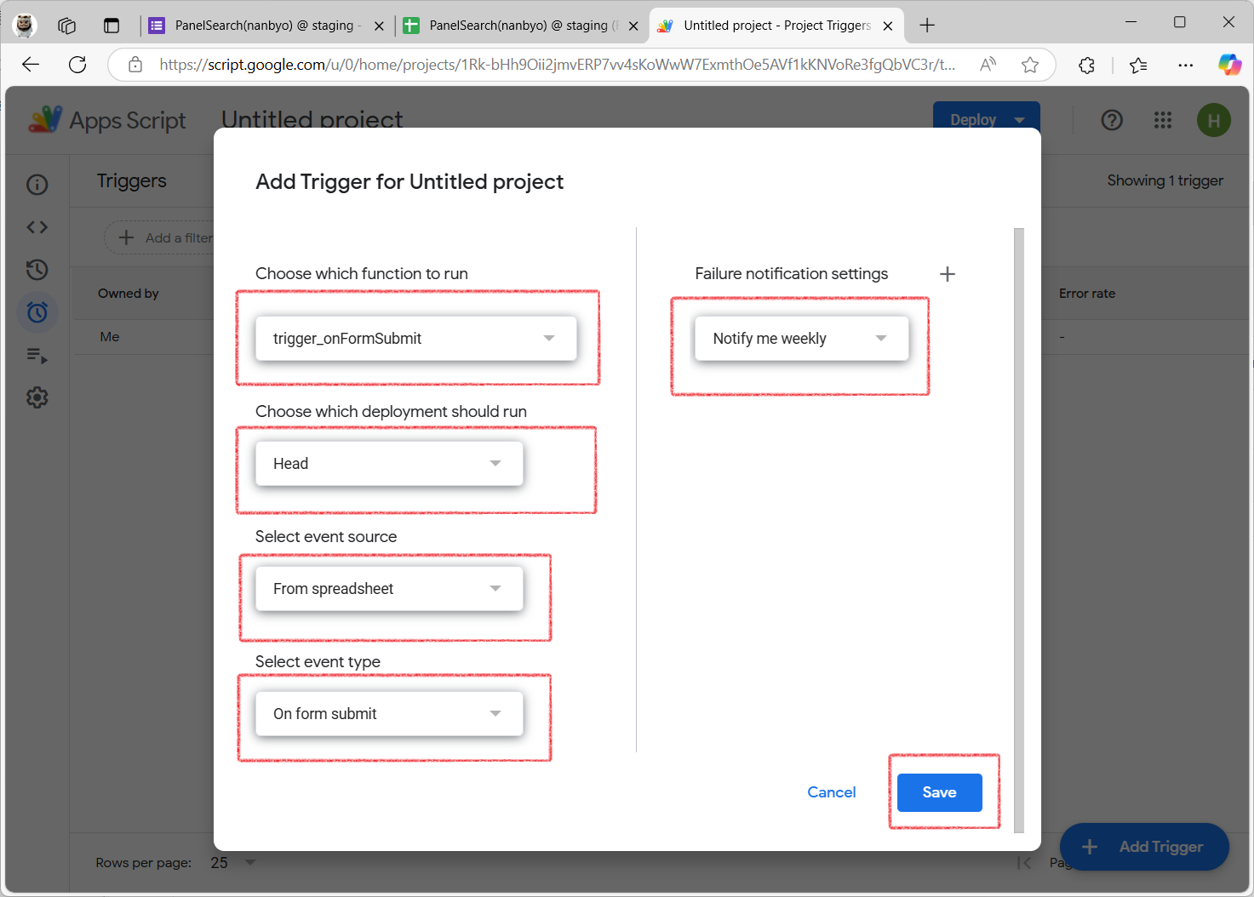
Google FormをSubmit 時のTriggerを作成
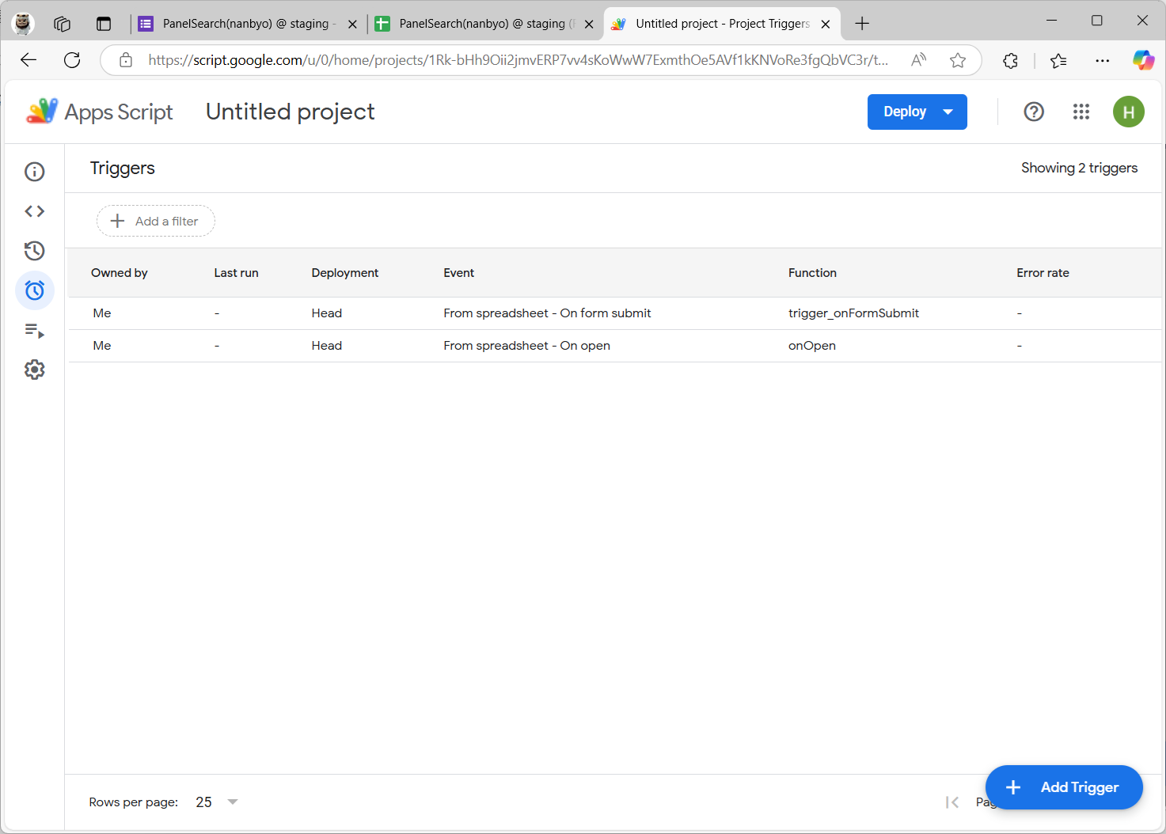

(3) GAS, Check Status Triggerを追加する
このTriggerは、定期的に、Pubcasefinderのサーバから、ユーザーの状態変更を取って、処理を行う。
退会したユーザーは、Google FormのReponseListから、該当Responseを削除処理を行う
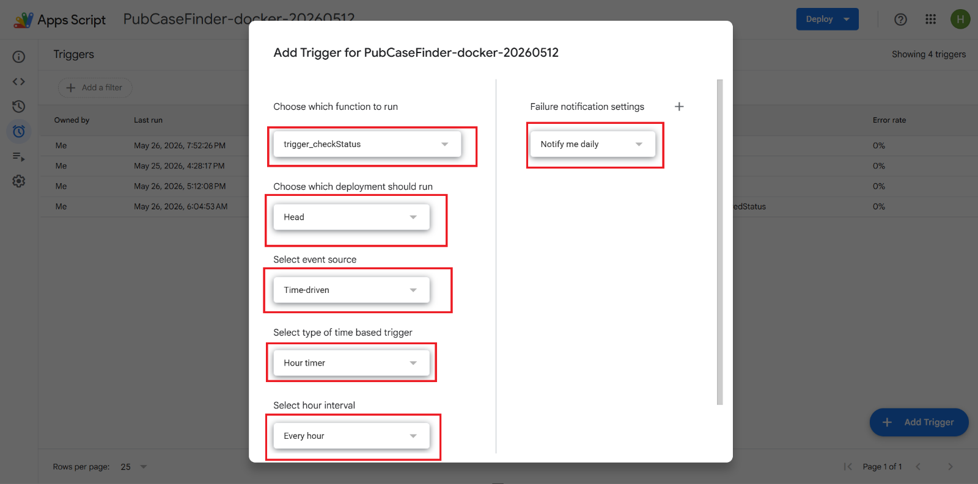
Check Status Triggerを追加. 「Select type of time based trigger」と「Select hour interval」部分は、SpreadsheetからPubcasefinderのサーバへアクセスし、状態変更したのユーザーを取る処理の頻度を定義する。ご自由にお使いください。

(4) ユーザーAuthentication Expiration Check Triggerを作成
